УТВЕРЖДЕН:
Постановлением администрации муниципального образования Ломоносовский муниципальный район Ленинградской области
от 11.08.2021 № 1387/21

(приложение)

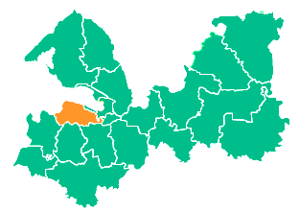
ИНВЕСТИЦИОННЫЙ ПАСПОРТ
МУНИЦИПАЛЬНОГО ОБРАЗОВАНИЯ
ЛОМОНОСОВСКИЙ МУНИЦИПАЛЬНЫЙ РАЙОН
ЛЕНИНГРАДСКОЙ ОБЛАСТИ

2022 год

ЛОМОНОСОВСКИЙ РАЙОН

Ломоносовский муниципальный район является экономически развитым и инвестиционно привлекательным районом Ленинградской области, обладает выгодным экономико-географическим положением и потенциалом для дальнейшего сбалансированного развития.

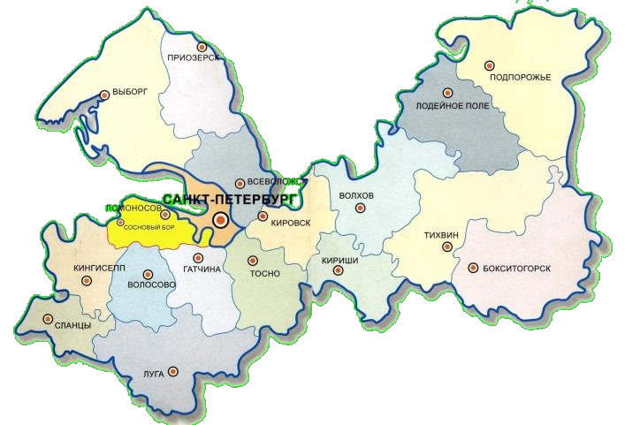

развитая автодорожная сеть;
Конкурентные преимущества
выгодное географическое положение района, близость к Санкт-Петербургу это:
- высококвалифицированные кадры;
- научные центры;
- развитая инфраструктура;
- развитая транспортная сеть;
- крупнейший потребительский рынок на территории СЗФО;
- портовые комплексы: «Моби Дик» г.Кронштадт, порт «Бронка» и топливный терминал «Татнефть», Большой порт Санкт- Петербург, контейнерный терминал в г.Ломоносов;
- Аэропорт Пулково;

транзитная территория межрегиональной и международной системы транспортных коммуникаций;
наличие промышленных площадок двух типов greenfield/brownfield;
наличие земельных участков, доступных для инвестиций;
наличие необходимых объектов социальной инфраструктуры;
наличие трудовых ресурсов;
высокий рекреационный потенциал;
благоприятный инвестиционный климат Ленинградской области (предоставление налоговых льгот, взаимодействие с инвесторами по принципу «единого окна»).

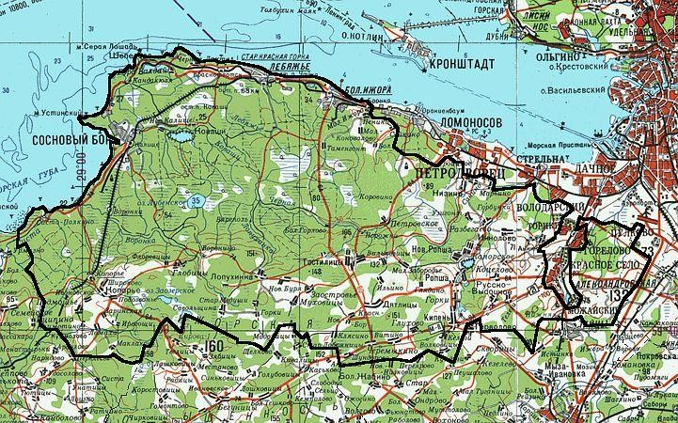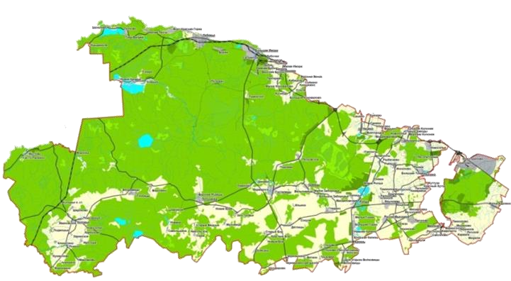Ломоносовский район Ленинградской области образован 1 августа 1927 года. Территория муниципального образования - 1919 кв.км, что составляет 2,2% площади Ленинградской области. Протяженность с востока на запад - около 100 км, с севера на юг – 40 км. С востока и северо-востока район граничит с Пушкинским, Московским, Красносельским, Петродворцовым районами Санкт-Петербурга (протяженность границы 120 км); на юге и юго-западе - с Гатчинским, Волосовским, Кингисеппским районами Ленинградской области (протяженность
границы 145 км), на западе – с Сосновоборским городским округом Ленинградской области (39 км) протяженность береговой линии Финского залива – 65 км.

Население муниципального образования по состоянию на 1 января 2022 года составляет 81817 человек (в том числе 18,7 тыс.чел. проживает в городской местности, 63,1 тыс.чел. – в сельской местности).
В летний период население увеличивается в 2 раза за счет дачников, т.к. в районе более 200 садоводств и ДНП.

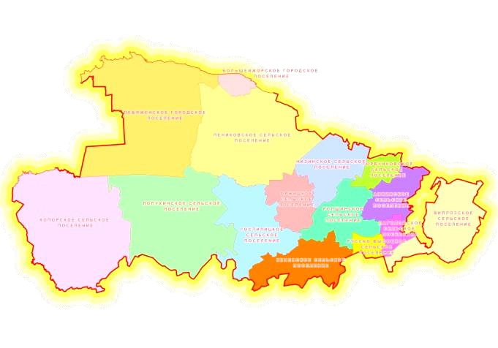
Административно-территориальное деление: 15 муниципальных образований первого уровня, в т.ч. 4 поселения городского типа, 11 сельских поселений. В границах муниципального района расположены 144 населенных пункта. С 1 мая 2021 года в составе Низинского сельского поселения появился новый населенный пункт – поселок Троицкая Гора.
Территория Ломоносовского района заселена неравномерно, что обусловлено рядом ограничений: в центральной и западной частях большую площадь занимают болотные территории, в северной части района действует пограничный режим, там расположена 30-километровая зона отчуждения Ленинградской АЭС.
Местом нахождения органов местного самоуправления Ломоносовского муниципального района установлен город Ломоносов, который не входит в состав Ленинградской области, находится в границах города федерального значения Санкт- Петербург.

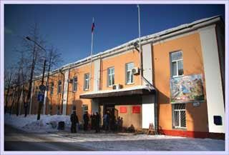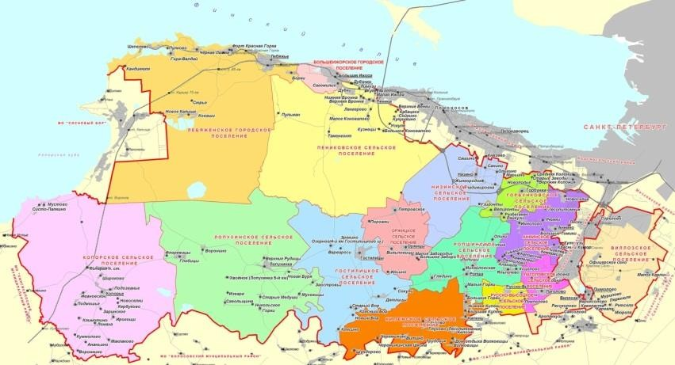Администрация муниципального образования Ломоносовский муниципальный район Ленинградской области
Адрес: 198412, Санкт-Петербург, г.Ломоносов, ул. Владимирская, д. 19/15
Телефон приемной: (812)423-00-30; Факс: (812)423-36-90
Сайт: www.lomonosovlo.ru
Электронная почта: lomadmiglava@mail.ru; lmn-reg@lomonosovlo.ru.

Муниципальные образования первого уровня:

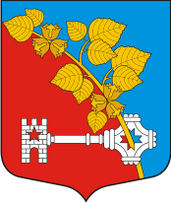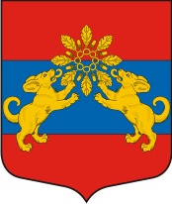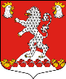

Аннинское городское  поселение | 188505, Ленинградская область, Ломоносовский район, п. Аннино, ул. Садовая, д. 10  тел./факс 8 (812) 347-93-73, 8 (813-76) 59-130 e-mail: mo-annino@yandex.ru сайт: www.mo-annino.ru
Большеижорское  городское поселение | 188531, Ленинградская область, Ломоносовский район, пос.Большая Ижора, ул.Астанина д.5  тел. 8 (813 76) 56-4-56; факс 8 (813 76) 55-330 e-mail: adm.bizhora@yandex.ru сайт: www.bizhora.ru
Виллозское городское поселение | 188508, Ленинградская область, Ломоносовский район, д. Виллози, д. 8  тел./ф 8 (813)76-79-282; тел/факс 8 (812)326-49-10 e-mail: info.adm@gpvillozi.ru сайт: www.villozi- adm.ru
Горбунковское сельское  поселение | 188505, Ленинградская область, Ломоносовский район, д. Горбунки, д.29,  тел./факс 8 (81376) 53-799 e-mail: info@gorbunki-lmr.ru сайт: www.gorbunki-lmr.ru
Гостилицкое сельское  поселение | 188520, Ленинградская область, Ломоносовский район, д.Гостилицы, ул.Школьная, д.6, кв.77 тел.8-  813-76-50-100, тел./факс 8-813-76-50-201, 8-813-76-50-331 e-mail: gosti@komfin.ru сайт: gostilizi.info
Кипенское сельское поселение | 188515, Ленинградская область, Ломоносовский район, дер. Кипень, Ропшинское шоссе д.5 тел. 8  (81376) 73-237; факс 8 (81376) 73-280 e-mail: kipensp@mail.ru, kipen@komfin.ru сайт: кипенское.рф
Копорское сельское  поселение | 188525, Ленинградская область, Ломоносовский район с. Копорье  тел. 8(81376)50-712, 50-730; 8(81376)50-776, 50-706 e-mail:koporskoe@yandex.ru сайт: копорское.рф
Лаголовское сельское  поселение | 188517, Ленинградская область, Ломоносовский район, деревня Лаголово, ул. Садовая, дом 12.тел.,  факс: (812)741-99-74; телефон (81376)78-690; e-mail: lagolovo@komfin.ru сайт: www.lagolovo.org
Лебяженское городское  поселение | 188532, Ленинградская область, Ломоносовский район, п. Лебяжье, ул. Приморская д.68  тел. 8 (81376) 76-663; факс 8 (81376) 76-663 e-mail: adm.lebiaje@mail.ru сайт: lebiaje.ru
Лопухинское сельское  поселение | 188523, Ленинградская область, Ломоносовский район дер. Лопухинка, д. 1б  тел. 8(81376)52-230; факс 8(81376)52-230 e-mail: lopuhinka93@mail.ru сайт: лопухинское-адм.рф
Низинское сельское  поселение | 188501, Ленинградская область, Ломоносовский район, дер. Низино, д.1Д  тел. 8 (813) 765-52-42; факс 8 (813) 765-52-42 e-mail: info_nizino@mail.ru сайт: www.nizino.info
Оржицкое сельское  поселение | 188527, Ленинградская область, Ломоносовский район, д.Оржицы, д.26  Тел.(81376) 57 686 e-mail: orj@komfin.ru сайт: www.orjicy.ru
Пениковское сельское  поселение | 188530, Ленинградская область, Ломоносовский район, дер. Пеники, ул. Новая, дом 13, кв. 31, тел. 8  (813) 76-54-283; факс 8 (813) 76-54-283 e-mail: lo.lr.peniki@mail.ru сайт: peniki47.ru
Ропшинское сельское  поселение | 188520, Ленинградская область, Ломоносовский район, пос. Ропша, Стрельнинское ш. 9а  Тел./факс +7 (81376) 72-230 e-mail: ropsha@komfin.ru сайт: официальнаяропша.рф
Русско-Высоцкое  сельское поселение | 188516, Ленинградская область, Ломоносовский район, с. Русско-Высоцкое, д.3  Тел./факс 8 (813 76) 77-530, тел. 8 (813 76) 77-230 e-mail: russ@komfin.ru сайт: www.russko-vys.ru

ИСТОРИЧЕСКАЯ СПРАВКА
Начало освоения территорий, на которых ныне располагается Ломоносовский район, относится к XI-XII векам. Уже в 1240 году появились первые упоминания о крепости Копорье - памятнике военно- исторического зодчества.
Основанный в 1703 году Санкт-Петербург и возникающие вокруг него дворянские усадьбы, военные сооружения дали новый стимул к развитию территории.
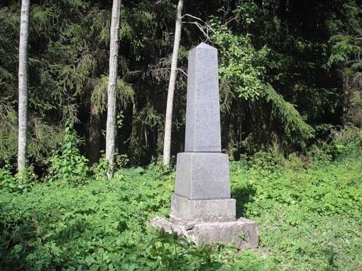
После Октябрьской революции, в 1917-1927 годы основная часть территории района входила в состав Троцкого уезда Ленинградской губернии.
В сентябре 1927 года в составе Ленинградского округа Ленинградской области образован Ораниенбаумский район. В 1930 году в связи с ликвидацией округов вошёл непосредственно в область. В сентябре 1939 года город Ораниенбаум преобразован в самостоятельную административно-хозяйственную единицу с непосредственным подчинением его городского Совета Ленинградскому областному Совету.
В годы Великой Отечественной войны часть территории района была оккупирована, на большей части территории района располагался не занятый врагом Ораниенбаумский плацдарм,
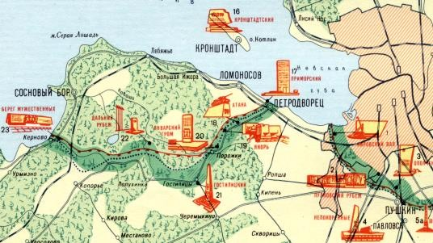
отсюда же в 1943 г. началась операция прорыва блокады Ленинграда.
В феврале 1948 года район переименован в Ломоносовский. В 1955 году в его состав вошла территория упразднённого Красносельского района. В 1996 году Ломоносовский район получил статус муниципального образования.
Областным законом от 24 декабря 2004 года № 117-оз
муниципальное образование Ломоносовский район наделено статусом муниципального района, установлены границы и наделены соответствующим статусом муниципальные образования в его составе.
На территории Ломоносовского муниципального района Ленинградской области находятся особо охраняемые природные территории:
- государственный природный комплексный заказник регионального значения «Лебяжий» (Постановление Правительства Ленинградской области от 03 апреля 2007 года №74 «Об организации государственного природного комплексного заказника «Лебяжий» в Ломоносовском муниципальном районе Ленинградской области»;
- Радоновые источники и озера у деревни Лопухинка (Постановление Правительства Ленинградской области от 5 декабря 2011 г. №418 «Об утверждении паспорта особо охраняемой природной территории "Радоновые источники и озера у деревни Лопухинка» и внесении изменений в постановление Правительства Ленинградской области от 26 декабря 1996 года №494 «О приведении в соответствие с новым природоохранным законодательством Российской Федерации существующей сети особо охраняемых природных территорий Ленинградской области»);
- государственный природный заказник «Гостилицкий» (Постановление Правительства Ленинградской области от 11 марта 2011 года №47 «Об утверждении Положения о государственном природном заказнике «Гостилицкий» и внесении изменений в постановление Правительства Ленинградской области от 26 декабря 1996 года №494 «О приведении в соответствие с новым природоохранным законодательством Российской Федерации существующей сети особо охраняемых природных территорий Ленинградской области» ).
- заказник местного значения «Поляна Бианки» - эколого-культурный центр «Зеленый мир», располагается на территории Лебяженского городского поселения.

Герб и флаг Ломоносовского муниципального района
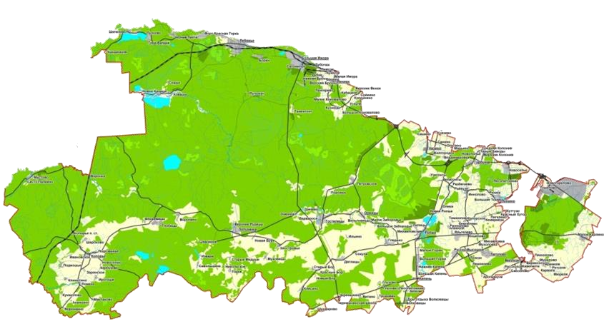ПРИРОДНЫЕ РЕСУРСЫ

Лесной фонд
Государственный лесной
фонд - 103,4 тыс. га.
Почти две трети
всех лесных запасов
составляют санитарно-
защитные леса,
обеспечивающие зеленые
зоны городов Санкт-
Петербурга и Ломоносова.

Водные ресурсы
Район обладает незначительными ресурсами поверхностных вод. По запасам подземных вод район можно отнести к среднеобеспеченным. Прогнозные ресурсы подземных вод района составляют 211,1 тыс. м3/сутки. Ломоносовский район располагает перспективными запасами подземных вод различного использования.

Биологические ресурсы
Животный мир района преимущественно представлен лесными животными – лось, кабан, крот, белка, енотовидная собака, темный хорь. Орнитофауна разнообразна из-за различия природных условий и наличия на территории района основной трассы Беломоро-Балтийского пролетного пути птиц. Район имеет разнообразную ихтиофауну и большой рыбохозяйственный фонд, представленный восточной частью Финского залива, реками и озерами. Большинство рек района относятся к высшей категории рыбохозяйственного водопользования.

Земельные ресурсы
Площадь Ломоносовского района составляет 191,9 тыс. га, из которых 54% приходится на лесной фонд, 27% на земли сельскохозяйственного назначения, 5,4 % на земли населенных пунктов.

84 1122 2824,8 1. Земли сельскохозяйственного назначения

51177
  - Земли населенных пунктов

  - Земли особо охраняемых территорий

  - Земли лесного фонда

103396

10445
  - Земли запаса

  - Особо охраняемые природные территории, расположенные на землях иных категорий

Структура земельных ресурсов Ломоносовского муниципального района (га)

Минерально-сырьевые ресурсы
На территории Ломоносовского района расположены общераспространенные полезные ископаемые (кирпично-черепичные глины, строительные пески, песчано-гравийные смеси, минеральные каски, торф).

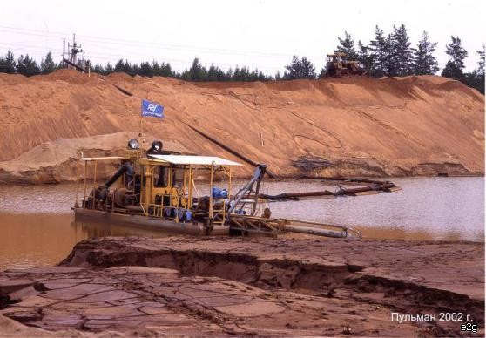
Ломоносовский район занимает первое место в Ленинградской области по разведанным запасам глин, являющихся сырьем для производства широкого ассортимента продукции керамической промышленности.
Разведанные запасы полезных ископаемых:
- Валунно-гравийно-песчаный материал 1182,00 тыс. куб.м;
- Песок строительный 31,7 млн. куб.м;
- Кирпично-черепичные глины 19247,00 тыс. куб.м;
- Торф 31476,00 тыс. тонн.
За 2021 год было добыто 1,644 млн.куб.м. песка из 6 месторождений.

ТРУДОВЫЕ РЕСУРСЫ

Экономически активное население составляет 46463 человек.
Ломоносовский район соответствует региональному профилю занятости по доминирующему сектору экономики – обрабатывающей промышленности. В Ломоносовском районе, как приграничной территории к мегаполису, рынок труда характеризуется высоким уровнем трудовой миграции, чему способствует высокий уровень транспортной доступности. Среднесписочная численность работающих на крупных и средних предприятиях – 17,5 тыс. чел., в том числе около 40% заняты в промышленности.

За 2021год среднесписочная численность занятых на крупных и средних предприятиях без внешних совместителей (хозяйственный ОКВЭД) составила 17,5 тыс.чел. (темп роста к СППГ 103%), в том числе:

КОММУНИКАЦИИ:

Электросбытовые компании: ООО «РКС-Энерго», АО «Петербургская сбытовая компания».
Электросетевые компании: филиал «Северо-Западный» АО «Оборонэнерго»; филиал ПАО «Россети Ленэнерго» «Гатчинские электрические сети», филиал ПАО «Россети Ленэнерго» «Южные электрические сети», филиал АО «ЛОЭСК» «Западные электрические сети»; ООО «Ленсеть», ООО «Линк-Электро».
Инфраструктура водоснабжения и водоотведения: ГУП «Водоканал Санкт-Петербург», АО «ЛОКС», АО «Инженерно-энергетический комплекс» (АО «ИЭК» - водоснабжение, водоотведение, теплоснабжение), ООО «Лемэк» (водоснабжение, водоотведение, теплоснабжение), МУП УЖКХ Виллозское сельское поселение (водоснабжение, водоотведение, теплоснабжение), МУП «Низино» (водоснабжение, водоотведение, теплоснабжение);
Газоснабжение АО «Газпром газораспределение Ленинградская область» – ведущая организация региона, осуществляющая транспортировку природного газа потребителям;

Связь и интернет:

- сотовая связь - территория района полностью покрыта;
- стационарная связь - ПАО «Ростелеком»;
- интернет: ООО «ФРИДОМ ХАУС», ТКС «НЕВА», WELL TELECOM интернет-провайдер, VN-Телеком;
- отделения почтовой связи действуют в административных центрах городских и сельских поселений.

Транспортный комплекс Ломоносовского района является одним из наиболее интегрированных в региональную и межрегиональную систему транспортных коммуникаций Ленинградской области и Северо-Западного федерального округа. Транзитная функция территории Ломоносовского муниципального района выполняет роль связующего звена между активно развивающимися портово-технологическими комплексами юго-западного и северо- восточного побережья Финского залива
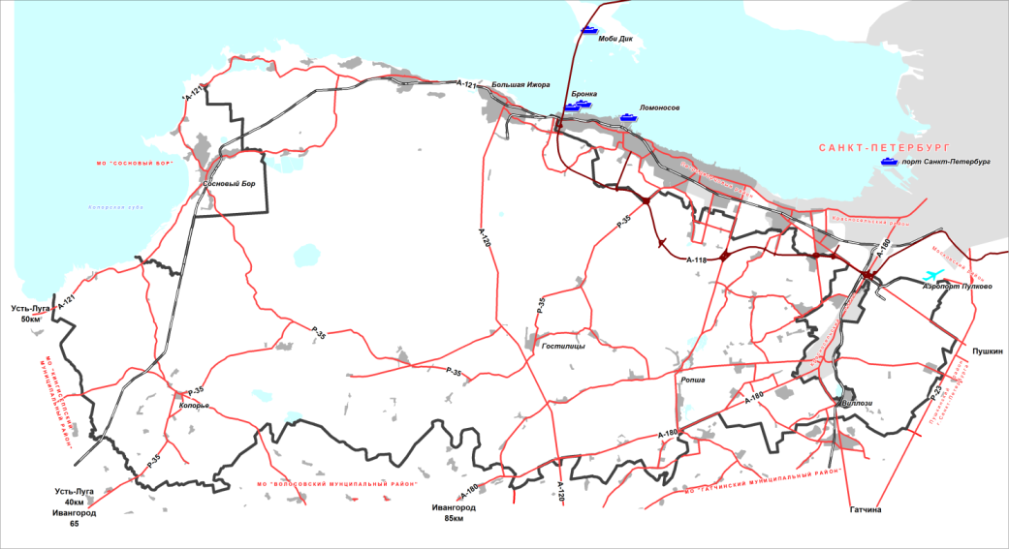
Через территорию Ломоносовского муниципального района проходят автомобильные и железные дороги регионального и федерального значения. Региональная дорога общего пользования Р-35 «Петродворец - Кейкино», соединяющая запад и восток района; федеральная дорога общего пользования А-180 «Нарва» Санкт-Петербург – граница с Эстонской Республикой, региональная дорога общего пользования А-121 «Санкт-Петербург – Ручьи», и часть юго-западногоконтура КАД, а также Южное полукольцо составляют основу транспортного каркаса территории Ломоносовского мун. района.
По территории района проходят две железнодорожные ветки Витебского отделения Октябрьской железной дороги Санкт-Петербург- Котлы-Усть-Луга и Санкт- Петербург-Гатчина.
Развитая дорожная сеть, близость к портовым комплексам и мегаполису - Санкт-Петербург, наличие промышленных зон способствовало размещению в районе логистических комплексов и транспортных компаний.
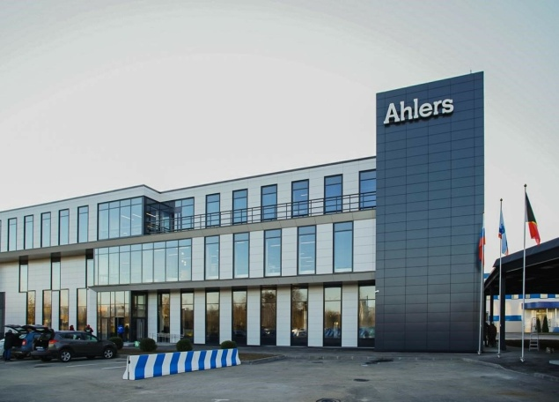
В сфере транспортировки и хранения действует 6 крупных и средних предприятий, выполнено работ за 2021 год на сумму 1961,2 млн.руб, темп роста составил -109,8%. Грузооборот – 7039120 т/км, темп роста - 82,8%.
Численность занятых на крупных предприятиях в отрасли «транспортировка и хранение» 403 чел., темп роста 123,%.
Логистические терминалы: АО «АЛЕРС РУС»,
ООО«Внештранс-Терминал», ООО«ТЕРМИНАЛ», ООО «Инвесткомплекс», Логопарк ООО «Гориго»;
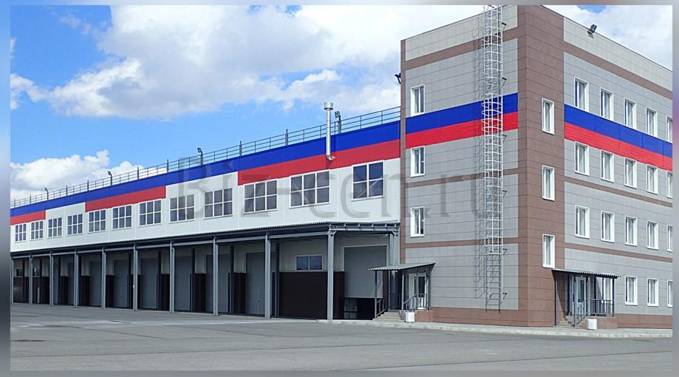
Холодильные комплексы: ООО «Севимпорт», ООО «ПРОМКОМПЛЕКТ», ООО «Порт-Холод», ООО «Петро-Фриго Юнайтед Импорт Партнерс», ООО «СК«Стиль», ООО «ХОМА», ООО Бизнес-парк Новоселье, ООО «Эй.СИ.Дистрибьюшн».
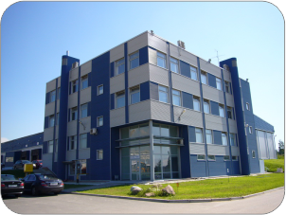
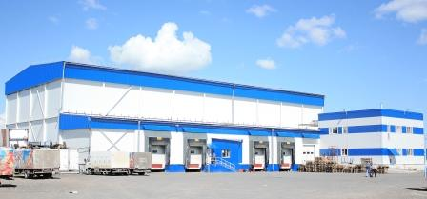
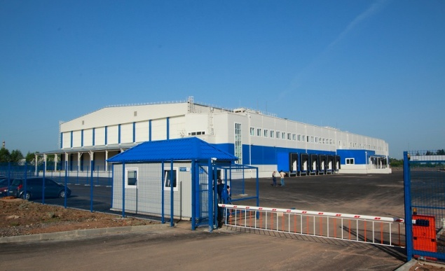
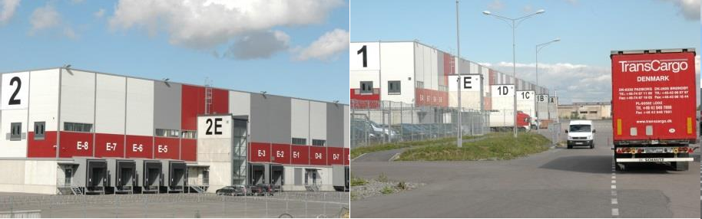

СТРОИТЕЛЬСТВО

Информация по вводу жилья в Ломоносовском муниципальном районе

Приоритет социальной политики государства - это обеспечение граждан доступным и комфортным жильем. В Ломоносовском муниципальном районе в этом направлении ведется активная работа. Основным показателем её является ввод жилья в эксплуатацию.
На территории Ломоносовского муниципального района интенсивно продолжается строительство многоквартирных жилых домов в Аннинском и Виллозском городских поселениях.
По данным Петростата объем работ, выполненных по виду деятельности «строительство, в 2021 году составил 1333,6 млн.руб.
В 2021 году на территории муниципального образования Ломоносовский муниципальный район Ленинградской области за счет всех источников финансирования осуществлен ввод:
- 585,26 тыс.м², в том числе ИЖС 398,48 тыс.м², темп роста к аналогичному периоду прошлого года – 142,5%;
- 6842 квартир темп роста к аналогичному периоду прошлого года составил 133,4%.
Доля района в общем вводе жилья по Ленинградской области – 17,3% кв.м., доля ИЖС – 17,5% кв.м.

В 2021 году введены в эксплуатацию многоквартирные жилые дома:
- Аннинское городское поселение
- Многоквартирный многоэтажный жилой дом со встроено-пристроенными помещениями в п. Новоселье, ул. Невская, д.6 (застройщик ООО «Специализированный застройщик «СТ-Новоселье»).
- Многоквартирный многоэтажный жилой дом со встроено-пристроенными помещениями в п. Новоселье, ул. Невская, д.4 (застройщик ООО «Специализированный застройщик «СТ-Новоселье»).
- Строительство многоквартирных малоэтажных жилых домов в п. Новоселье, ул. Гидротехников д.3, корп. 1-8 (застройщик ООО «Специализированный застройщик «ГОРОДСКИЕ КВАРТАЛЫ»).
- Многоквартирный жилой дом № 1 в п. Новоселье, ул. Невская, д.7/4 (застройщик
ООО «Специализированный застройщик «ГОРОДСКИЕ КВАРТАЛЫ).

В 1 полугодии 2022 года введены в эксплуатацию:
- Аннинское городское поселение
- Многоквартирный многоэтажный жилой дом со встроено-пристроенными помещениями в п. Новоселье, ул. Невская, д.1 (застройщик ООО «СЗ «СТ-Новоселье»).
- Многоквартирный многоэтажный жилой дом со встроено-пристроенными помещениями в п. Новоселье, ул. Невская, д.5/7 (застройщик ООО «СЗ «СТ-Новоселье»).
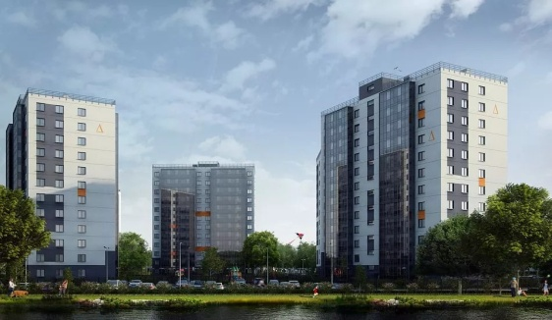
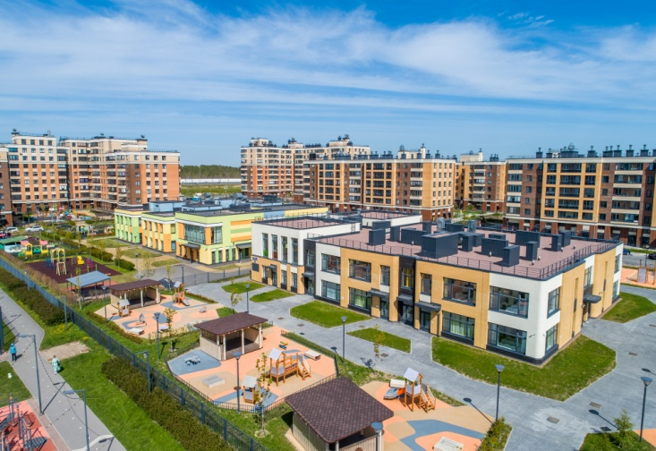

В 2021 году введены в эксплуатацию многоквартирные жилые дома:
- Виллозское городское поселение
- Многоквартирный жилой дом поз. 31 со встроенными помещениями обслуживания в п. Новогорелово, б-р Десантника Вадима Чугунова, д.10/6 (застройщик ООО «Специализированный застройщик «ЛИГОВСКИЙ КАНАЛ»).
- Многоквартирный жилой дом поз. 52 со встроенными помещениями обслуживания и паркингом в п.Новогорелово, ул. Современников, д. 17/2 (застройщик ООО «Специализированный застройщик «ЛИГОВСКИЙ КАНАЛ»).
- Многоквартирный жилой дом поз. 55 в п. Новогорелово, ул. Современников, д. 19, к.2 (застройщик ООО «Специализированный застройщик «Аврора»).
- Многоквартирный жилой дом поз. 53 в п. Новогорелово, ул. Современников, д. 17, к.1 (застройщик ООО «Специализированный застройщик «Лиговский канал»).

В 1 полугодии 2022 года введены в эксплуатацию:
- Виллозское городское поселение
Многоквартирный жилой дом поз.56 (корпус 1, корпус 2) в п. Новогорелово, ул. Промышленная д.10/4, ул. Промышленная, д.10 к.1 (застройщик ООО «Специализированный застройщик «Аврора»).

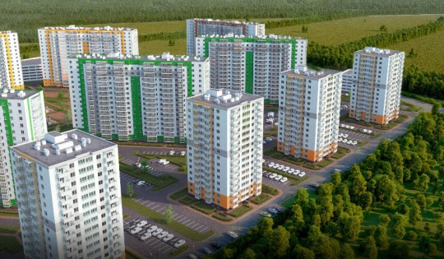
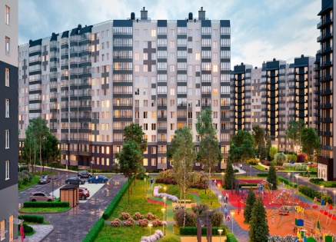
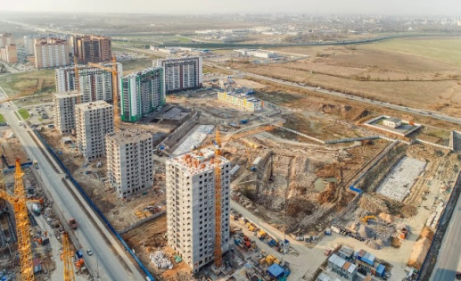

ЭКОНОМИКА

В Ломоносовском районе идет активный рост инвестиционной деятельности, которому способствуют крупные современные и высокотехнологичные промышленные предприятия.
Итоги 12 месяцев 2021 года по результатам деятельности крупных и средних предприятий (в том числе в сравнении с данными за январь-декабрь 2020г.):
- объем инвестиций предприятий составил 16992,4 млн.руб., темп роста 99,5%;
- сальдированный финансовый результат 71413 млн.руб., темп роста 150,9%;
- среднесписочная численность занятых на крупных и средних предприятиях – 17,5 тыс.чел., темп роста 103,1%;
- среднемесячная заработная плата работников списочного состава – 77,6 тыс.руб., темп роста 110,6%;
- оборот организаций – 322563,5 млн.руб., темп роста 123,6%;
- объем розничной торговли 16933,6 млн.руб., темп роста 121,9%;
- оборот общественного питания 444,0 млн.руб., темп роста 93,3%.
По итогам 12 месяцев 2021 года объем отгруженных товаров собственного производства крупных и средних предприятий района составил 221182,2 млн.руб., темп роста 124,9% к СППГ, в том числе в отраслевом разрезе основных видов деятельности:
- 87% - суммарного объема обеспечивают промышленные предприятия;
- 1% - сельское хозяйство;
- 3% - ресурсоснабжающие организации;
- 2% - оптовая и розничная торговля;
- 2% - транспортно–логистическая сфера деятельности.
ПРОМЫШЛЕННОСТЬ

Промышленность является ведущей отраслью экономики Ломоносовского района. На протяжении ряда последних лет наблюдался устойчивый рост, что обусловлено стабильным спросом и высоким качеством выпускаемой продукции на местном и региональном уровнях.
По величине объема отгруженной продукции промышленности (186263,8 млн.руб. за 2021г.) Ломоносовский район по итогам 2021 года занимает лидирующее третье место в Ленинградской области (опережает Кингисеппский и Всеволожский районы) и обеспечивает 15% регионального объема.
Объем отгруженных товаров собственного производства, выполненных работ и услуг собственными силами по разделу «Обрабатывающие производства»

Несмотря на последствия пандемии, рост производства продукции в 2021 году к уровню 2020 года в сфере промышленного производства отмечен во многих отраслях, в том числе производство пищевых продуктов – 118%; обработка древесины – 140%; производство компьютеров, электронных и оптических изделий – 126%.
Среднесписочная численность занятых на крупных и средних предприятиях обрабатывающего производства за отчетный период 2021 года – 6,5 тыс.чел., что составляет 40% от численности занятых на крупных и средних предприятиях района, среднемесячная заработная плата – 101,5 тыс.руб., темп роста 110,2% (зарплата в отрасли в 1,3 раза превышает средний уровень по району).
Следует отметить, что важным фактором в успешном развитии экономики района является активная государственная поддержка, в том числе в рамках реализации программы в сфере агропромышленного комплекса, сопровождение новых инвестиционных проектов Агентством экономического развития, а также предоставление налоговых льгот крупным инвесторам в соответствии с региональным законодательством.
В 2021 году в развитии промышленности Ломоносовского района в целом сохранилась положительная динамика.

Промзона Горелово земельные участки для застройки промышленными и логистическими предприятиями 3-5 класса опасности

– Индустриальный парк Greenstate является частным индустриальным парком
компании YIT. В ближайшей перспективе планируется размещение новых компаний в сфере промышленного производства и логистических
услуг
В расположенной в промышленной зоне Виллозского поселения успешно реализованы многие крупные инвестиционные проекты. В индустриальном парке Greenstate управляющей компанией «ЮИТ Санкт-Петербург» созданы благоприятные условия для инвесторов, предоставление земельных участков под размещение объектов осуществляется с обеспечением необходимой современной инженерной инфраструктурой.

Предприятия, расположенные в Промзоне Горелово:
АО «Филип Моррис Ижора» – крупнейшая фабрика «Филип Моррис Интернэшнл» в Восточной Европе;
ООО «КРЕС НЕВА» - Japan Tobacco International (JTI), производство и продажа табачных изделий;
ООО «Якобс Дау Эгбертс Рус» – филиал группы компаний «Mondelēz International», фабрика по производству сублимированного кофе;
ООО «Сименс Технологии Газовых Турбин» - производство газовых турбин(кроме турбореактивных и турбовинтовых) https://new.siemens.com/ru/ru.html;
ООО «ММ ПОФ Пэкэджинг» и ООО «ММ ПОФ Ротогравюр» - полиграфическая деятельность;
ООО «Полиграфоформление Флексо» – производство тары и упаковочных материалов;
АО «АР ПЭКЭДЖИНГ» - производство гофрированной бумаги и картона, бумажной и картонной тары;
АО «КО«Любимый Край» - кондитерская фабрика (филиал);
ООО «РУЛОГ» – логистическая компания, представитель бренда «HAVI Logistics» - хранение продукции для «McDonalds»;
ЗАО «Электронные системы» – создание автоматизированных систем для транспорта и систем электронных платежей. http://www.elsy.ru/;
АО «НИПК «Электрон» - производство аппаратов, применяемых в медицинских целях, основанных на использовании рентгеновского, альфа-, бета-, гамма- излучений https://electronxray.com;
ООО «НГ – Энерго» - производство электрической распределительной и регулирующей аппаратуры https://www.ngenergo.ru;
АО «Промышленный комплекс «Энергия»;
ООО «РокоНорд» - логистическая и терминальная деятельность;
ООО «Петро-Фриго ЮИП» – Складской холодильный комплекс класса А. http://www.petrofrigo.ru/;
ООО «К-электротехник» (филиал) – склад оборудования и кабельной продукции высокого и сверхвысокого напряжения;
ООО «ХОМА» СЛЦ – логистический терминал;
Предприятия, расположенные в Промзоне Горелово:
ООО «ИНВЕСТКОМПЛЕКС» – складской комплекс;
АО «КИИЛТО-КЛЕЙ» - производство клеев;
ЗАО «ДЕКОР-М», ЗАО «КЕРАМИН САНКТ-ПЕТЕРБУРГ», ООО УК «КераМир»;
ООО «НГ-ЭНЕРГО» - производство и строительство электростанций и энергокомплексов https://www.ngenergo.ru/;
ООО «ПОНССЕ» - производство лесозаготовительных машин для заготовки сортиментов в лесу https://www.ponsse.com/ru;
ООО «ДЕРМОСИЛ» - входит в группу Dermoshop (Финляндия) – производство косметики, является официальным представительством компании на территории РФ;
ООО «ЗИГВЕРК» - производство печатных красок https://www.siegwerk.com;
АО «НИПК«Электрон» http://electronxray.com/;
ООО «Пит-Продукт» http://www.pitproduct.ru/ и другие.
Индустриальный Парк Гринстейт http://www.yit-greenstate.com/
Также можно отметить, что одни из первых в регионе два малых промышленных предприятия Ломоносовского района получили сертификаты на право использования логотипа "Сделано в Ленинградской области": компания ООО "Фабрика домашних солений" из Виллозского городского поселения и ООО Мебельная фабрика "АВС - Петербург" из Лаголовского сельского поселения.
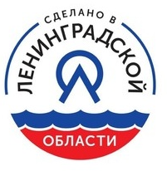

В связи с реализацией новых инвестиционных проектов на территории Ломоносовского района планируется дальнейшее расширение видов специализации промышленного производства.

Промышленные предприятия района:

- АО «Филип Моррис Ижора» - производство табачной продукции;
- ООО «ЯКОБС ДАУ ЭГБЕРТС РУС» (переименование с 01.04.2015г. ООО «Мон’делис Русь», с 26.04.2013г. Филиал ООО «Крафт Фудс РУС», Горелово) - производство кофейной продукции, в 2018 году предприятие передано для администрирования федеральных налогов в Инспекцию по крупнейшим налогоплательщикам №1;
- ООО «Крес Нева» - выпуск продукции для табачной отрасли;
- НАО «Северная Звезда» – завод по производству лекарственных препаратов;
- ООО «Сименс Технологии Газовых Турбин» - производство оборудования для газовой отрасли;
- ООО «ММ Полиграфоформление Пэкэджинг» - полиграфическое производство;
- ООО «ММ ПОФ Ротогравюр» - полиграфическая деятельность;
- ЗАО «Керамин Санкт-Петербург» - входит в группу компаний "КераМир" - производство керамической плитки;
- ЗАО «Научно-исследовательская производственная компания «Электрон» - разработка и производство современного медицинского оборудования (рентгенодиагностических и эндохирургических комплексов);
- ООО «Торговый дом «Балтийский берег» – предприятие по производству пресервов из филе сельди, морепродуктов и морской продукции;
- ООО «Экопром» - завод по производству пищевых натуральных красителей;
- АО «КСИЛ» - производство сборных деревянных строений (производство детских игровых площадок);
- ООО «Санкт-Петербургский Лифтовой Завод» - производственный комплекс по изготовлению лифтового и подъемно-транспортного оборудования;
- АО «Хакель» - разработчик и производитель электротехнического оборудования, устройств заземления и молниезащиты;
- ООО «ЛесИнТех» – производственный комплекс по сборке технологического оборудования для лесной промышленности;
- ООО «ТРИЭР-СПБ» - производственный комплекс по выпуску сухих смесей для хлебопекарной промышленности;
- ОП АО «Кондитерское производство «Любимый Край» - кондитерское производство;
- ООО «Венеция» - кондитерская фабрика;
- ОП ООО «Компания «Пит-Продукт» - мясоперабатывающее производство;
- ООО «Фабрика домашних солений» - переработка и консервирование овощей, грибов;
- ООО «ПО«САНТ» – металлообрабатывающее производство (консервная тара для пищевой промышленности);
- ООО «Скиф» - предприятие относится к деревообрабатывающей отрасли, производит мебельные фасады;
- - ООО «Ялукс-групп» - предприятие по производству пластмассовых плит, полос, труб и профилей;
- ЗАО «Электронные системы» - производство контрольных приборов, эл.оборудования;
- АО «КИИЛТО-Клей» - производство клея;
- ООО «Аргос-электрон» - производство электронного оборудования и другие.
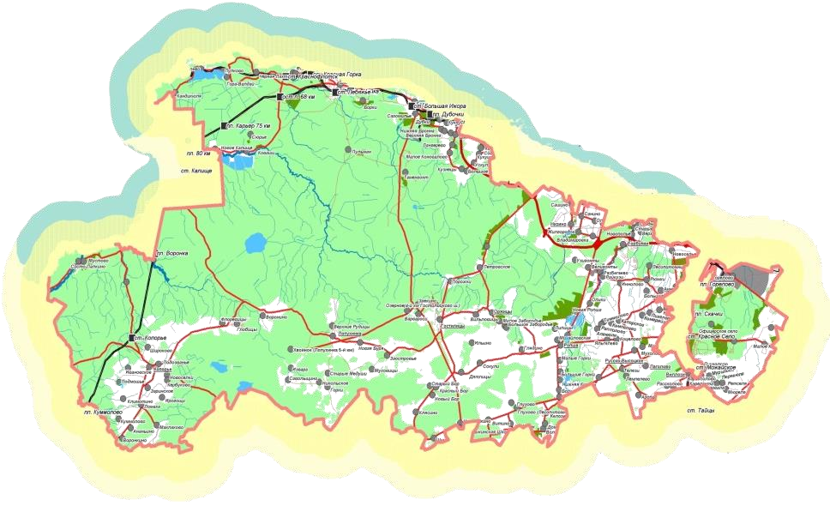

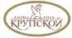

ИНВЕСТИЦИОННАЯ ДЕЯТЕЛЬНОСТЬ

Наиболее привлекательными для инвесторов в настоящее время являются, главным образом, портовые территории на Финском заливе и территории муниципальных районов, ближайших к Санкт-Петербургу. Ломоносовский муниципальный район отвечает обоим требованиям.
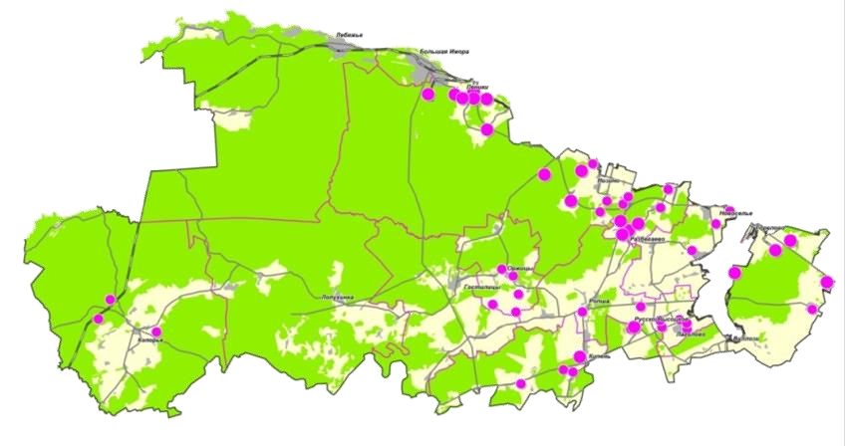
Основные факторы инвестиционной привлекательности Ломоносовского муниципального района:
* близость от Санкт-Петербурга;
* прибрежное положение;
* транспортная освоенность;
* наличие земельных участков, доступных для инвестиций и всех необходимых объектов социальной инфраструктуры;
* наличие трудовых ресурсов,
* благоприятный инвестиционный климат Ленинградской области (предоставление налоговых льгот, взаимодействие с инвесторами по принципу «Единого окна»).
Распределение размещения земель промышленности, транспортной и инженерной инфраструктуры

В 2021 году объем инвестиций в основной капитал за счет всех источников финансирования в Ломоносовском муниципальном районе составил 16992,4 млн.руб., темп роста к аналогичному периоду прошлого года 99,5%, в том числе обрабатывающие предприятия – объем инвестиций за 2021 год в сравнении с уровнем 2020 года составил 78,7% - 8157,9 млн.руб.
Главным источником инвестиций в основной капитал являются собственные средства предприятий.
По источникам финансирования объем инвестиций:
- собственные средства предприятий составляют 65% или 11041,2 млн.руб.;
- привлеченные средства – 35% или 5951,2 млн.руб., в т.ч. бюджетные средства – 1583,8 млн.руб.
Характеризуя успешную реализацию инвестиционных проектов в 2022 году в сфере промышленного производства, следует отметить значимые объекты:
- ТОСП НАО «Северная Звезда» – завод по производству лекарственных препаратов на территории Низинского сельского поселения.
15.09.2022 года состоялась торжественная церемония открытия второго производственного корпуса фармацевтического завода по производству жидких лекарственных форм. Запуск производства позволит изготавливать инъекционные растворы (140 млн. упаковок ампул в год), глазные капли (13 млн. упаковок в год), спреи (10 млн. упаковок спреев в год). Объем инвестиций в проект составил 4 млрд. рублей. Создание до 450 рабочих мест.
Следующий этап расширения предприятия - создание складского комплекса для временного хранения и отгрузки сырья, который войдет в состав действующего предприятия в Ломоносовском районе. Основной целью реализации инвестиционного проекта является импортозамещение лекарственных средств качественными отечественными препаратами, улучшение лекарственного обеспечения населения и медицинских учреждений. Объем инвестиций в проект составит 1 млрд. рублей, при его реализации будет создано около 70 рабочих мест.
- ООО «Экопром» - завод по производству пищевых натуральных красителей на территории Лаголовского сельского поселения. Расширение выпуска видов инновационной продукции и строительство производственно-складского комплекса по выпуску пищевых ингредиентов. Создание 80 рабочих мест.
- ООО «Санкт-Петербургский Лифтовой Завод» - производственный комплекс по изготовлениюлифтового и подъемно-транспортного оборудования на территории промзоны Горбунковского поселения, создание 100 рабочих мест.
- АО «Хакель» - российское предприятие, разработчик и производитель электротехнического оборудования, устройств заземления и молниезащиты на территории индустриального парка Гринстрейт, Виллозского городского поселения. Создание 200 рабочих мест.
- ООО «ЛесИнТех» – строительство производственного комплекса по сборке технологического оборудования для лесной промышленности в Лопухинском сельском поселении. Создание 100 рабочих мест.
- ООО «ТРИЭР-СПБ» - производственный комплекс по выпуску сухих смесей для хлебопекарной промышленности, складские помещения и учебный центр на территории индустриального парка Гринстрейт. Создание 50 рабочих мест.
- ООО «Торговый дом «Балтийский берег» – строительство на территории промзоны Пениковского сельского поселения логистического центра, более 100 новых рабочих мест. В дальнейшем - перенос производственных мощностей из Санкт-Петербурга и ввод новых мощностей (цех по выпуску продукции из сурими).
За 1 полугодие 2022 года объем инвестиций в основной капитал крупных и средних предприятий Ломоносовского муниципального района составил 8931,2 млн.руб., темп роста к СППГ 146,5%.

Введены в эксплуатацию в 2021 году:
- Непроизводственные объекты:
- ООО «Якобс ДАУ ЭГБЕРТС РУС» - завершена 6-я очередь строительства локальных очистных сооружений производственных стоков производительностью 2700 куб.метров здание котельной (10-я очередь) на территории Северной части промзоны Горелово Виллозского городского поселения.
- ООО «АСС - Нева» здание склада ПАЗ Узигонты, Низинского сельского поселения.
- ООО «Хладокомбинат «Западный» - складское помещение для хранения глубокозамороженных продуктов (-20, -23 градусов), д. Разбегаево, Промзона «Большевик», 2-й микрорайон, здание 4, Горбунковского сельского поселения.
- ООО «Адванта» корпус 1, д. Велигонты, производственная зона «Велигонты» Горбунковского сельского поселения.
- ООО «Нева групп» - здание магазина, д. Кипень Кипенского сельского поселения.
- ООО «Рамбович» - цех металлических конструкций на территории Горбунковского сельского поселения.
- ООО «Пионер» - здание магазина, с. Русско-Высоцкое Русско-Высоцкого сельского поселения, д.26Б.
- Производственные объекты:
- ООО «Якобс ДАУ ЭГБЕРТС РУС» - цех для производства сухих растительных сливок и растворимого порошкообразного кофе (5 очередь), 1 и 2 этапы на территории Северной части промзоны Горелово Виллозского городского поселения.
- ООО «ЛОГОПАРК ВОЛХОНКА» производственное здание на территории Южной части промзоны Горелово Виллозского городского поселения.
- ООО «АГРОИМПЭКС» - производственно – складское здание 2 этап на территории Северной части производственной зоны Горелово Виллозского городского поселения.

ИНВЕСТИЦИОННЫЕ ПЛОЩАДКИ

Для реализации инвестиционных проектов в районе созданы инвестиционные площадки различных форм собственности и назначения - земли промышленности, сельскохозяйственного назначения, земли населенных пунктов.
Во всех поселениях генеральными планами определены зоны общественно-делового и промышленного назначения.

Инвестиционная площадка Б.Коновалово
Инвест парк «Пеники»

Промзона Порзолово
Промзона Лангерево

Промзона
Нижняя Бронна

Промзона Симогонты
Промзона Стандарт-Нева Строй

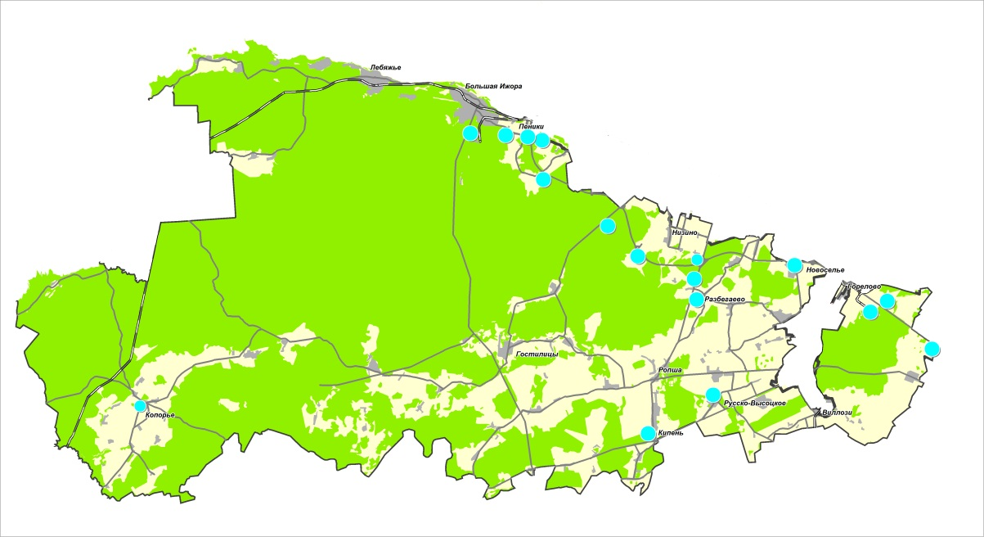
Промзона Горелово
Здания промназначения
д.Ломаха
Промзона Узигонты
Промзона Разбегаево
Инвестиционная площадка п.Новоселье
Инвестиционная зона «Нагорная»
Индустриальный парк Greenstate
Промзона Русско-Высоцкая
Промзона Шундорово

Промзона Кипень

Здания промназначения
д.Ломаха
Инвестиционная зона «Нагорная»
Промзона Русско-Высоцкая

СЕЛЬСКОЕ ХОЗЯЙСТВО (АГРОПРОМЫШЛЕННЫЙ КОМПЛЕКС РАЙОНА)

Агропромышленный комплекс – один из важнейших комплексов экономики Ломоносовского муниципального района. От устойчивого функционирования аграрного сектора в значительной степени зависит уровень жизни населения.
Сельское хозяйство Ломоносовского муниципального района имеет выраженную пригородную специализацию, ведущие отрасли – молочное животноводство, картофелеводство и овощеводство. При этом продукция животноводства преобладает над растениеводством.
Основу агропромышленного комплекса Ломоносовского муниципального района составляют 13 сельскохозяйственных предприятий, 4 производственных и обслуживающих предприятия, 20 крестьянских (фермерских) хозяйств и 14564 личных подсобных хозяйств
(по данным Петростата). Преимущество в производстве товарной продукции остается за крупно-товарным сектором.
По итогам работы за 2021 год выручка от реализации продукции и услуг сельского хозяйства составила 2,5 млрд. рублей. Среднесписочная численность работающих в сельском хозяйстве 930 человек. Среднемесячная заработная плата составила 38,0 тыс. руб.
В 2021 году сельскохозяйственными организациями Ломоносовского района произведено (в сравнении с данными за 2020г.):
- молока 37,5 тыс. тонн, темп роста 105,3%;
- мяса (в живом весе) – 16,78 тыс. тонн, темп роста 90,7%;
- зерна 9,4 тыс. тонн, темп роста 82,5%;
- картофеля 2,78 тыс. тонн, темп роста 106,9%;
- овощей 14,0 тыс. тонн, темп роста 77,3%.
Отрасль молочного животноводства характеризуется как крупнотоварный сектор производства с высоким генетическим потенциалом стада крупного рогатого скота. Основной задачей отрасли является повышение продуктивности скота и увеличение валового производства молока. В Ломоносовском муниципальном районе четыре хозяйства из семи (АО «ПЗ «Красная Балтика», АО «Кипень», АО «Красносельское», АО «Можайское») имеют статус племенного завода, одно - племенного репродуктора (ООО «СХП «Копорье»).
На 1 января 2022 года поголовье крупного рогатого скота составило 8759 голов, в том числе коров 3958 голов, плюс 52 головы к прошлому году.
Продуктивность молочного стада на 1 января 2022 года составило 9659 кг на 1 фуражную корову, это плюс 274 кг к прошлому году. Лидеры по продуктивности - АО «Племенной завод «Красная Балтика» - 11054 кг на 1 фуражную корову и АО «Красносельское» - 10698 кг. Высшим сортом реализовано около 97% произведенного молока.
На перспективу в отрасли растениеводства намечено главным образом, сохранить посевные площади и объемы производства сельскохозяйственных культур, за счет более эффективного использования земли, приобретения более качественного сортового семенного материала, освоения высокоинтенсивных технологий возделывания сельскохозяйственных культур.
Предприятия агропромышленного комплекса планово ведут технологическое переоснащение производств, идет обновление парка сельскохозяйственных машин.
В 2021 году сельскохозяйственными предприятиями района приобретено техники на 132,1 млн. руб.: тракторов всех марок 10 единиц, 1 зерноуборочный комбайн, 1 кормоуборочный комбайн, 36 единиц прочей техники.
За 1 полугодие 2022 года приобретено техники и оборудования на сумму 98,0 млн. руб., из них: АО «ПЗ «Красная Балтика» на 27,8 млн. руб., АО «Можайское» - 26,6 млн. руб.,
ЗАО «Предпортовый» - 24,3 млн. руб., АО «Красносельское» - 6,8 млн. руб., АО «Кипень» на
6,2 млн. руб., АО «Победа» - 6,3 млн. руб.
В 2021 году за счет собственных средств в АО «Красносельское» проведены работы по капитальному ремонту двух животноводческих дворов молочно-товарной фермы и проведена реконструкция и модернизация тепличного комплекса в АО «Победа».
В 1 полугодии 2022 года АО «Победа» выполнены работы по электрификации и газификации тепличного комплекса.
Основу производственных достижений аграрного сектора района составляет как вложение собственных средств, так и получение различных форм бюджетной поддержки.
В 2021 году из федерального и областного бюджетов сельскохозяйственными предприятиями и крестьянскими (фермерскими) хозяйствами района получено 276,9 млн.руб.
В рамках муниципальной программы «Развитие сельского хозяйства в Ломоносовском муниципальном районе» поддержка сельхозтоваропроизводителей из местного бюджета составила 5 млн.руб.
В 2021 году в рамках государственной программы Ленинградской области «Комплексное развитие сельских территорий Ленинградской области» в АО «ПЗ «Красная Балтика», АО «Кипень» и АО «Победа» произведены работы по капитальному ремонту автомобильных дорог, связывающих объекты сельскохозяйственного назначения меду собой.
В 1 полугодии 2022 года из федерального и областного бюджетов сельскохозяйственными товаропроизводителями района получено 177 млн. руб.
Сельскохозяйственными предприятиями района уплачено налогов и сборов в бюджеты всех уровней более 178 млн. руб.
Среди сельхозтоваропроизводителей аграрного сектора важную роль занимают крестьянские (фермерские) хозяйства.
Направления разные: это производство и переработка молока, производство продовольственного и семенного картофеля, выращивание саженцев плодовых деревьев, кустарников, разведение и выращивание птицы, кроликов, крупного и мелкого рогатого скота, племенных пород лошадей.
В 2021 году в рамках программ «Семейная ферма» и «Ленинградский фермер» 3 крестьянских (фермерских) хозяйства района получили гранты на общую сумму 20,1 млн. руб., в том числе на приобретение техники и оборудования для растениеводства и закупку крупного рогатого скота герефордской породы мясного направления.
Основными задачами аграрного сектора Ломоносовского муниципального района на 2022 год является сохранение положительной динамики развития АПК, увеличение темпов роста производственных показателей и выполнение заданий соглашений.
В районе продолжаются мероприятия по борьбе с борщевиком Сосновского, работы проведены на площади 448 га на территории 14 поселений и 5 сельскохозяйственных предприятий.

Сектор агропромышленного комплекса
управления государственных программ
Администрации муниципального образования
Ломоносовский муниципальный район Ленинградской области.
Адрес: Санкт-Петербург, г.Ломоносов, ул.Владимирская, д.19/15
Справочный телефон/факс: (812) 423-50- 02,(81376) 52-686
E-mail: agro@lomonosovlo.ru

МАЛОЕ И СРЕДНЕЕ ПРЕДПРИНИМАТЕЛЬСТВО

В 2021 году на территории Ломоносовского района осуществляли деятельность в различных сферах экономики более 4,1 тысяч субъектов малого и среднего предпринимательства (МСП), число самозанятых граждан – 2162 чел.
В рамках реализации мероприятий национального проекта «Малое и среднее предпринимательство и поддержка индивидуальной предпринимательской инициативы» в 2021 году на территории Ломоносовского района численность занятых работников на предприятиях малого и среднего бизнеса составила 15,3 тыс.чел. По исполнению данного показателя среди всех 18-ти районов Ломоносовский муниципальный район входит в пятерку лидеров.
В Ленинградской области с 1 января 2020 года введен специальный налоговый режим для самозанятых граждан (Федеральный закон от 27.11.2018 № 422-ФЗ «О проведении эксперимента по установлению специального налогового режима «Налог на профессиональный доход»).
Много внимания уделяется имущественной поддержке МСП, актуализируется информация для включения муниципального имущества администраций района и поселений в Перечень муниципального имущества для предоставления МСП. Утверждены нормативно-правовые акты о порядке формирования, ведения и обязательного опубликования Перечня муниципального имущества для предоставления МСП и самозанятым.
В 2021 году успешно реализована муниципальная программа «Развитие малого и среднего предпринимательства в Ломоносовском муниципальном районе» (освоено финансирование в размере 2,8 млн. рублей, в том числе 1,4 млн.руб. из областного бюджета). Одним из важных мероприятий муниципальной программы является финансовая поддержка субъектов малого и среднего предпринимательства на организацию предпринимательской деятельности.
Предприниматели Ломоносовского района ежегодно принимают участие в выставочно-ярмарочных мероприятиях, в том числе в традиционной международной агропромышленной выставке ярмарке «Агрорусь».
ПОТРЕБИТЕЛЬСКИЙ РЫНОК

Потребительский рынок Ломоносовского муниципального района является важным сектором жизнеобеспечения, а также источником занятости населения и пополнения бюджета района.
На территории Ломоносовского района Ленинградской области осуществляют деятельность свыше 400 объектов розничной торговли, в том числе около 40 продуктовых магазинов федеральных сетей («Пятерочка», «Дикси», «Магнит»), гипермаркет «О’Кей», а также «Торговый Дом «Стройудача».
Показателями успешной работы потребительского рынка являются оборот розничной и оптовой торговли, оборот общественного питания и объем платных услуг населению.
По направлению развития потребительского рынка на территории Ломоносовского района существует неравномерность размещения предприятий розничной торговли.
Приоритетными направлениями в сфере потребительского рынка является:
- создание условий для нестационарной торговой деятельности;
- обеспечение развития розничных и оптовых рынков.
По данным выборочного статистического наблюдения за 12 месяцев 2021 года:
Оборот розничной торговли составил 16933,6 млн.руб., темп роста 121,9%;
Оборот общественного питания – 444,0 млн.руб., темп роста 93,33%;
Объем платных услуг населению – 283,1 млн.руб., темп роста 93,74%;
Продано товаров собственного производства – 10099,1 млн.руб., темп роста 126,5%;
Продано товаров несобственного производства 1849,9 млн.руб., темп роста 67,6%.

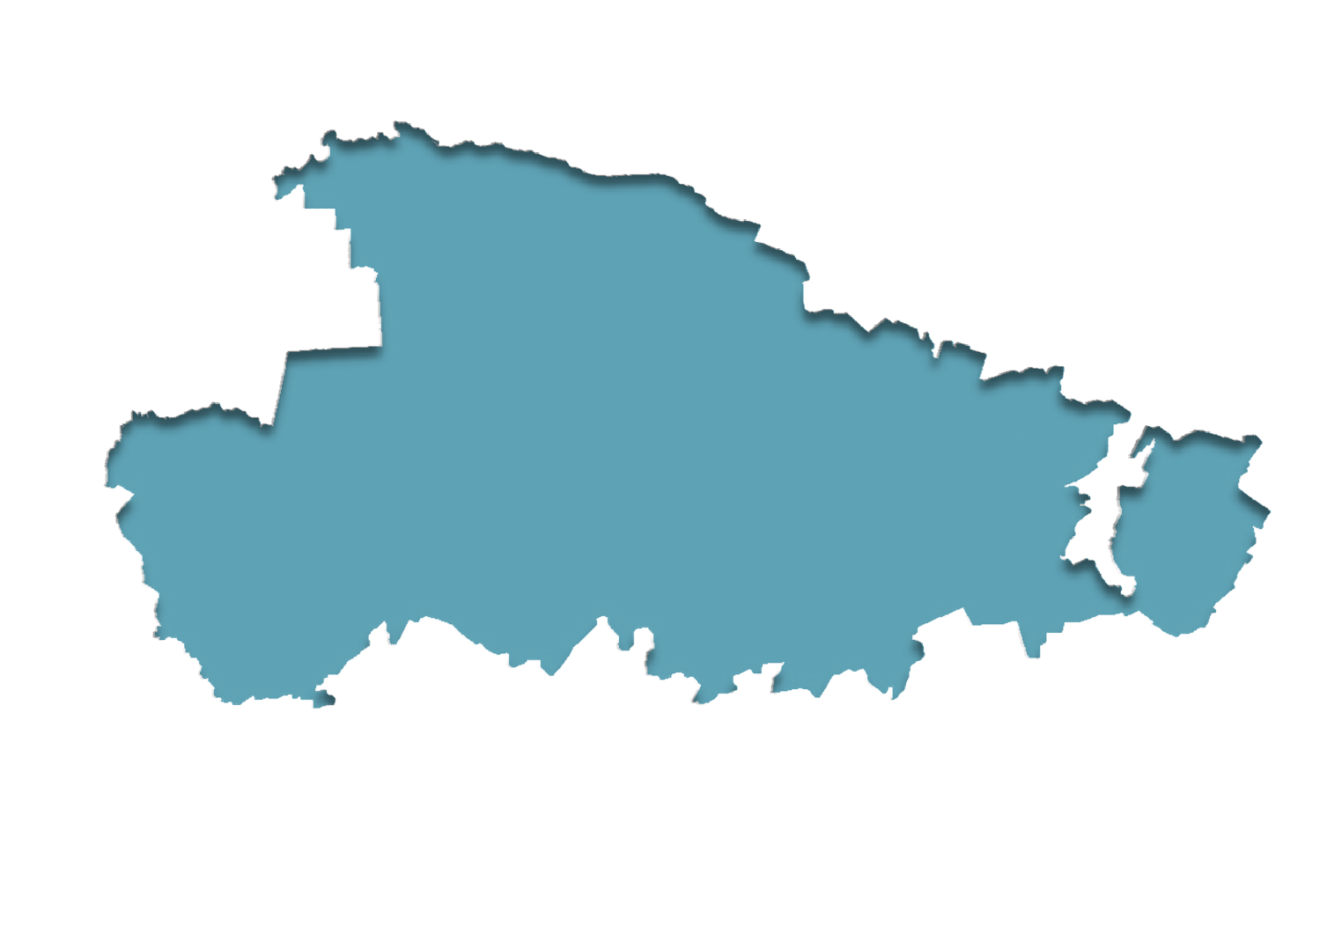

Администрация муниципального образования
Ломоносовский муниципальный район Ленинградской области
Адрес: 198412, Санкт-Петербург, г. Ломоносов, ул. Владимирская, дом 19/15
Телефон приемной: (812) 423 00 30 Факс: (812) 423 36 90 www.lomonosovlo.ru
email: lomadmiglava@mail.ru
lmn-reg@lomonosovlo.ru

Отдел экономики
(812) 423-02-84, perova@lomonosovlo.ru

